

A01企业学习平台

详细方案



2017-7-2

中国大学生服务外包创新创业大赛

ZERO小组

**版本历史**

|  |  |  |  |  |  |
| --- | --- | --- | --- | --- | --- |
| 标识号 | 完成日期 | 前版本 | 现版本 | 撰写/修改人 | 备注 |
| XXFA001 | 2017/04/10 | 0.0 | 0.1 | CYann | DRAFT |

**字体规范**

|  |  |  |  |
| --- | --- | --- | --- |
| 样式 | 字体使用 | 行距 | 备注 |
| 标题1 | 楷体_二号 |  | 加粗 |
| 标题2 | 楷体_三号 |  | 加粗 |
| 标题3 | 楷体_四号 |  | 加粗 |
| 标题4 | 楷体_小四 |  | 加粗 |
| 引用 | 楷体_五号 | 1.0 | 不加粗、斜体 |
| 正文 | 楷体_小四 | 1.0 | 不加粗、不斜体 |
| 表标题 | 楷体_六号 |  | 加粗、左对齐 |
| 图标题 | 楷体_六号 |  | 加粗、左对齐 |
| 页眉 | 楷体_小五 |  | 居中、文件缩写+浙江省大学生服务外包创新应用大赛竞赛 |
| 页脚 | 楷体_小五 |  | 居中 |

目录

1. 引言 4

1.1 文档标识 4

1.2 项目背景 4

1.2.1 概述 4

1.2.2 项目名称 4

1.2.3 项目委托单位 4

1.2.4 项目的用户 4

1.2.5 任务的提出者 4

1.2.6 项目主要承担部门 5

1.2.7 项目建设背景 5

1.3 文档概述 5

2. 引用 5

2.1 引用文件 5

2.2 定义 5

2.3 参考资料 6

3. 赛题价值 7

4. 目标问题 7

5. 组织沟通 7

5.1 变成代码风格约定 7

5.2 工作分解结构-WBS 7

6. 组织分解结构 7

7. 工作计划 7

7.1 项目计划甘特图 7

8. 业务分析 8

8.1 需求描述 8

8.2 业务分析 8

8.2.1 系统功能模块需求 8

8.2.2 其他需求 8

9. 风险管理 9

9.1 项目风险识别 9

9.2 项目风险定性分析 9

9.3 项目风险缓解、监控和管理 9

9.4 项目风险跟踪控制 9

10. 项目干系人分析 9

10.1 项目干系人-开发者方 9

10.2 项目干系人-客户方 9

11. 可行性分析 9

11.1 技术可行性 10

11.2 社会可行性 10

11.3 操作可行性 10

11.4 自身实力 10

11.5 成本模型 10

11.6 经济可行性 10

11.7 可行性分析结论 10

12. 技术路线 10

13. 实现方案 10

14. 接口设计 11

15. 出错方案设计 11

16. 质量保证 11

附录 11

1. 引言

1.1 文档标识

[标识号]：XXFA-***（*为数字）

[标题]： A01企业学习平台项目详细方案

[缩略词]：XXFA

[版本号]：0.1.1

[发行号]：1.0

1.2 项目背景

1.2.1 概述

随着全球技术知识增长的加速，虹软公司（Arcsoft）作为互联网前沿行业，科技的发展日新月异，需要不断的快速学习的新的知识和技能，这样才不会被时代抛弃。本公司对于员工个人素质的提高和业务能力提升尤为重视，并希望员工更好的利用碎片化的时间，充实自己的知识和技能。我们希望新的培训系统能够更好的适应培训的短小，快速的特点，做到精准提醒，精准培训，在最少的时间内，获得最大的培训收益。

虹软公司（Arcsoft）的计算摄影与计算机视觉技术广泛应用于以智能手机为主的各种设备和平台，也延伸到智能电视、机器人、智能冰箱、智能汽车、无人机、扫地机、互联网应用等；为三星、LG、索尼、亚马逊、日立 、佳能、尼康、奥林巴斯、松下、联想、小米、格力、美的、乐视、Vivo、金立等全球知名的设备制造商的产品提供个性化的计算摄影与计算机视觉解决方案；也为互连网应用提供了差异化和更好的用户体验及技术服务。

1.2.2 项目名称

A01企业学习平台

1.2.3 项目委托单位

中国大学生服务外包创新创业大赛·ZERO小组

1.2.4 项目的用户

虹软公司（Arcsoft）管理员

虹软公司（Arcsoft）员工

1.2.5 任务的提出者

虹软公司（Arcsoft）

1.2.6 项目主要承担部门

中国大学生服务外包创新创业大赛·ZERO小组，主要成员有，如下所示

项目经理（PM）：CYann

技术经理（TM）：Kindred

设计经理（DM）：Leo

开发经理（DEV）：ZWP

APP开发经理（APP_DEV）：Mo

1.2.7 项目业务背景

虹软公司（Arcsoft）属于互联网前沿行业，科技的发展日新月异，需要不断的快速学习的新的知识和技能，同时由于工作压力大，工作强度高，没有太多的时间去系统的学习，如何能够更好的利用空闲时间组织短小实用的培训工作是我们遇到的一个难题。

为此，我们精心准备了课程体系，不同于市面上的公开课和在线培训，我们的课程都是比较短小的并且适应性很强的微课程。我们希望建立一个智能在线学习平台来管理这些课程，对员工进行微培训。这些培训的内容很短小，因此，员工可以在任何时间，通过此平台进行针对性的学习。

我们希望平台具有智能推荐课程的功能，根据学员的学习历史或者员工本身的工作职位，推荐合适的课程，如果能够根据员工当前所处的状态，自动推送合适的时间长度的课程，则更好。我们希望我们的课程搜索和查询机制能够让学员更方便的查找到需要学习的课程。需要注意的一点是，有些课程有固定的目标人群，非目标人群是不应该被看到和搜索到的。

1.3 文档概述

本文档主要介绍是企业学习平台项目的详细设计方案，其主要的内容包括以下：

1. 目标与服务模型：主要是对于赛题的业务需求进行简要的分析，做出一个初步的计划性的工期安排和主体的架构设计。
2. 组织管理与业务分析方案：主要针对于内部组织的管理和对业务需求的深入研究，以求得出一个较好的需求说明书文档。
3. 技术路线及实现方案：主要针对实现的技术思路和实现的界面展示或操作说明。
4. 成本模型及可行性分析：主要针对项目技术实现方案和可行性分析，并对此作出一个对本项目的预估。

2. 引用

2.1 引用文件

[表2-1] 引用文件一览表

|  |  |  |  |
| --- | --- | --- | --- |
| 编号 | 标题 | 修订版本 | 日期 |
| 001 | 第八届中国大学生服务外包创新创业大赛企业命题类赛题手册 | 无 | 略 |

2.2 定义

[表2-2] 专有名词解释一览表

|  |  |
| --- | --- |
| 名称 | 图像素材标记与管理系统 |
| J2EE | 一套不同于传统应用开发的技术架构，包含许多组件，主要可简化且规范应用系统的开发与部署，进而提高可移植性、安全与再用价值。 |
| CentOS | （Community Enterprise Operating System）Linux发行版之一，它是来自于Red Hat Enterprise Linux依照开放源代码规定发布的源代码所编译而成。 |
| PMBOK | PMBOK是Project Management Body Of Knowledge的缩写， 即项目管理知识体系，是美国项目管理协会（PMI）对项目管理所需的知识、技能和工具进行的概括性描述。 |
| C/S | C/S 结构，即大家熟知的客户机和服务器结构。它是软件系统体系结构，通过它可以充分利用两端硬件环境的优势，将任务合理分配到Client端和Server端来实现，降低了系统的通讯开销。 |
| B/S | B/S结构（Browser/Server，浏览器/服务器模式），是WEB兴起后的一种网络结构模式，WEB浏览器是客户端最主要的应用软件。 |
| Intranet | Intranet称为企业内部网，或称内部网、内联网、内网，是一个使用与因特网同样技术的计算机网络，它通常建立在一个企业或组织的内部并为其成员提供信息的共享和交流等服务，例如万维网，文件传输，电子邮件等。 |
| Sublime Text 3 | Sublime Text具有漂亮的用户界面和强大的功能，例如代码缩略图，Python的插件，代码段等。还可自定义键绑定，菜单和工具栏。Sublime Text 的主要功能包括：拼写检查，书签，完整的 Python API ， Goto 功能，即时项目切换，多选择，多窗口等等。Sublime Text 是一个跨平台的编辑器，同时支持Windows、Linux、Mac OS X等操作系统。 |
| Spring MVC | Spring MVC属于SpringFrameWork的后续产品，已经融合在Spring Web Flow里面。Spring 框架提供了构建 Web 应用程序的全功能 MVC 模块。使用 Spring 可插入的 MVC 架构，从而在使用Spring进行WEB开发时，可以选择使用Spring的SpringMVC框架或集成其他MVC开发框架，如Struts1，Struts2等。 |
| Tomcat | Tomcat 服务器是一个免费的开放源代码的Web 应用服务器，属于轻量级应用服务器，在中小型系统和并发访问用户不是很多的场合下被普遍使用，是开发和调试JSP 程序的首选。 |
| jQuery | jQuery是一个快速、简洁的JavaScript框架，是继Prototype之后又一个优秀的JavaScript代码库（或JavaScript框架）。jQuery设计的宗旨是“write Less，Do More”，即倡导写更少的代码，做更多的事情。 |
| JavaScript | JavaScript一种直译式脚本语言，是一种动态类型、弱类型、基于原型的语言，内置支持类型。它的解释器被称为JavaScript引擎，为浏览器的一部分，广泛用于客户端的脚本语言，最早是在HTML（标准通用标记语言下的一个应用）网页上使用，用来给HTML网页增加动态功能。 |
| 用例文档 | 是由多个用例组成的一份文档，主要用于技术开发与测试使用，他是PRD中的重要辅助文档，用于讲解某个环节的功能逻辑，例如用户注册、活动报名等等功能都是需要用例辅助说明的。用例文档的写作时间在原型设计之后，通常和PRD文档同步撰写。 |
| IntelliJ Idea | Java语言开发的集成环境，IntelliJ在业界被公认为最好的Java开发工具之一，尤其在智能代码助手、代码自动提示、重构、J2EE支持、各类版本工具(Git、Gvn、Github等)、JUnit、CVS整合、代码分析、 创新的GUI设计等方面的功能可以说是超常的。 |

2.3 参考资料

* PMBOK Fifth Edition
* 百度百科
* 面向对象技术UML教程，王少峰[著]，清华大学出版社
* 软件工程导论（第六版），张海藩 牟永敏[著]，清华大学出版社
* 软件项目管理，Bob Hughes Mike Cotterell [著]，廖彬山 周卫华[译]，机械工业出版社
* [产品需求文档的写作](http://www.woshipm.com/pd/80096.html)[http://www.woshipm.com/pd/80096.html]

3. 赛题价值

4. 目标问题

5. 组织沟通

5.1 代码风格约定

骆驼式命名法（Camel-Case）又称驼峰命名法，是电脑程式编写时的一套命名规则（惯例）。正如它的名称CamelCase所表示的那样，是指混合使用大小写字母来构成变量和函数的名字。程序员们为了自己的代码能更容易的在同行之间交流，所以多采取统一的可读性比较好的命名方式。

骆驼式命名法就是当变量名或函式名是由一个或多个单词连结在一起，而构成的唯一识别字时，第一个单词以小写字母开始；第二个单词的首字母大写或每一个单词的首字母都采用大写字母，例如：myFirstName、myLastName。

5.2 工作分解结构-WBS

[表5-1] WBS

|  |  |  |  |  |  |  |
| --- | --- | --- | --- | --- | --- | --- |
| 任务名称 | 工期 | 开始时间 | 完成时间 | 前置任务 | 资源名称 | 负责人/交付人 |
| **项目启动** | **5 个工作日** | **2017年7月1日** | **2017年7月7日** |  |  | **项目经理/PM** |
| 明确开发目的 | 2 个工作日 | 2017年7月1日 | 2017年7月4日 |  | 项目经理/PM |  |
| 小组人员确定和制定管理办法 | 2 个工作日 | 2017年7月2日 | 2017年7月4日 |  | 项目经理/PM |  |
| 小组第一次会议 | 2 个工作日 | 2017年7月3日 | 2017年7月6日 | 3 |  |  |
| 分析可行性 | 1 个工作日 | 2017年7月7日 | 2017年7月7日 | 4 | 技术经理/TM |  |
| 确定功能点 | 1 个工作日 | 2017年7月5日 | 2017年7月5日 | 2 | 开发经理/DEV,设计经理/DM |  |
| 选择开发语言、工具 | 1 个工作日 | 2017年7月7日 | 2017年7月7日 | 4 | 技术经理/TM |  |
| 启动阶段结束 | 0 个工作日 | 2017年7月7日 | 2017年7月7日 |  |  |  |
| **项目规划** | **5 个工作日** | **2017年7月2日** | **2017年7月7日** |  |  | **项目经理/PM** |
| 确定项目计划及需求 | 8 工时 | 2017年7月3日 | 2017年7月3日 |  | 项目经理/PM |  |
| 组织管理细则 | 1 个工作日 | 2017年7月2日 | 2017年7月3日 |  | 项目经理/PM |  |
| 沟通管理细则 | 1 个工作日 | 2017年7月5日 | 2017年7月5日 | 11 | 项目经理/PM |  |
| 配置管理细则 | 1 个工作日 | 2017年7月6日 | 2017年7月6日 | 12 | 技术经理/TM,开发经理/DEV |  |
| 过程质量保证管理细则 | 1 个工作日 | 2017年7月7日 | 2017年7月7日 | 13 | 测试经理/TestM,技术经理/TM,项目经理/PM |  |
| 明确开发难点 | 0 个工作日 | 2017年7月6日 | 2017年7月6日 |  | 技术经理/TM |  |
| 项目规划完成 | 0 个工作日 | 2017年7月6日 | 2017年7月6日 | 15 |  |  |
| **界面设计** | **6 个工作日** | **2017年7月7日** | **2017年7月14日** |  |  | **设计经理/DM** |
| **Web端界面设计** | **6 个工作日** | **2017年7月7日** | **2017年7月14日** |  |  |  |
| 明确设计目的 | 1 个工作日 | 2017年7月7日 | 2017年7月7日 |  | 设计经理/DM |  |
| 确定设计功能点 | 2 个工作日 | 2017年7月10日 | 2017年7月11日 | 19 | 技术经理/TM,设计经理/DM |  |
| 明确页面数目 | 1 个工作日 | 2017年7月12日 | 2017年7月12日 | 20 | 设计经理/DM |  |
| 页面元素设计 | 1 个工作日 | 2017年7月13日 | 2017年7月13日 | 21 | 设计经理/DM |  |
| 根据反馈修改功能点 | 1 个工作日 | 2017年7月14日 | 2017年7月14日 | 22 | 开发经理/DEV,设计经理/DM |  |
| Web端设计工作完成 | 0 个工作日 | 2017年7月14日 | 2017年7月14日 |  |  |  |
| **手机（微信）端界面设计** | **6 个工作日** | **2017年7月7日** | **2017年7月14日** |  |  |  |
| 明确设计目的 | 1 个工作日 | 2017年7月7日 | 2017年7月7日 |  | 设计经理/DM |  |
| 确定设计功能点 | 1 个工作日 | 2017年7月10日 | 2017年7月10日 | 26 | APP开发经理/APP_DEV,设计经理/DM |  |
| 明确页面数目 | 1 个工作日 | 2017年7月11日 | 2017年7月11日 | 27 | 设计经理/DM |  |
| 页面元素设计 | 1 个工作日 | 2017年7月12日 | 2017年7月12日 | 28 | 设计经理/DM |  |
| 根据反馈修改功能点 | 1 个工作日 | 2017年7月13日 | 2017年7月13日 | 29 | APP开发经理/APP_DEV,设计经理/DM |  |
| 手机（微信）端设计工作完成 | 1 个工作日 | 2017年7月14日 | 2017年7月14日 | 30 |  |  |
| 小组第二次会议 | 0 个工作日 | 2017年7月14日 | 2017年7月14日 |  |  |  |
| **开发** | **14 个工作日** | **2017年7月7日** | **2017年7月26日** |  |  | **项目经理/PM** |
| Web端和手机（微信）端前端开发 | 11 个工作日 | 2017年7月10日 | 2017年7月24日 |  |  | APP开发经理/APP_DEV |
| 页面框架搭建 | 1 个工作日 | 2017年7月10日 | 2017年7月10日 |  | 设计经理/DM,APP开发经理/APP_DEV |  |
| 数据本地储存模块开发 | 1 个工作日 | 2017年7月11日 | 2017年7月11日 | 35 | 开发经理/DEV |  |
| 数据本地获取模块开发 | 1 个工作日 | 2017年7月12日 | 2017年7月12日 | 36 | 开发经理/DEV |  |
| 设计引擎模块、桩模块，白盒测试 | 0 个工作日 | 2017年7月12日 | 2017年7月12日 | 37 | 测试经理/TestM |  |
| 页面元素添加 | 1 个工作日 | 2017年7月13日 | 2017年7月13日 | 38 | 设计经理/DM |  |
| 多页面数据传递与跳转 | 0 个工作日 | 2017年7月13日 | 2017年7月13日 | 39 | 开发经理/DEV |  |
| 登录页面设计 | 1 个工作日 | 2017年7月14日 | 2017年7月14日 | 40 | 设计经理/DM |  |
| 前后端初步整合 | 0 个工作日 | 2017年7月14日 | 2017年7月14日 | 41 | 设计经理/DM,APP开发经理/APP_DEV,技术经理/TM |  |
| 拆除桩模块、引擎模块，尝试获取后端数据 | 1 个工作日 | 2017年7月17日 | 2017年7月17日 | 42 | 测试经理/TestM |  |
| 服务器数据获取模块开发，白盒测试 | 0 个工作日 | 2017年7月14日 | 2017年7月17日 | 43 | 测试经理/TestM |  |
| 用户类型分配模块开发 | 1 个工作日 | 2017年7月18日 | 2017年7月18日 | 44 | 开发经理/DEV |  |
| 管理员界面模块、元素整合，白盒测试 | 1 个工作日 | 2017年7月19日 | 2017年7月19日 | 45 | 测试经理/TestM,开发经理/DEV |  |
| 前后端整合 | 0 个工作日 | 2017年7月21日 | 2017年7月21日 | 46 | APP开发经理/APP_DEV,测试经理/TestM,开发经理/DEV |  |
| 功能测试 | 1 个工作日 | 2017年7月24日 | 2017年7月24日 | 47 | 测试经理/TestM,技术经理/TM |  |
| 前端开发完成 | 0 个工作日 | 2017年7月24日 | 2017年7月24日 | 48 |  |  |
| 后端开发 | 13 个工作日 | 2017年7月7日 | 2017年7月25日 |  |  | 技术经理/TM |
| **Web端后端开发** | **13 个工作日** | **2017年7月7日** | **2017年7月25日** |  |  | **开发经理/DEV** |
| 搭建SSH框架 | 5 个工作日 | 2017年7月7日 | 2017年7月13日 |  | 开发经理/DEV |  |
| 构造数据字典 | 2 个工作日 | 2017年7月14日 | 2017年7月17日 | 52 | 开发经理/DEV |  |
| E-R图（实体-联系图） | 2 个工作日 | 2017年7月18日 | 2017年7月19日 | 53 | 开发经理/DEV |  |
| 构造数据库 | 2 个工作日 | 2017年7月20日 | 2017年7月21日 | 54 | 开发经理/DEV |  |
| 处理数据库映射以及请求操作 | 5 个工作日 | 2017年7月18日 | 2017年7月25日 | 55 | 开发经理/DEV |  |
| 后端开发完成 | 0 个工作日 | 2017年7月25日 | 2017年7月25日 | 56 |  |  |
| **手机（微信）端后端开发** | **11 个工作日** | **2017年7月10日** | **2017年7月24日** |  |  | **APP开发经理/APP_DEV** |
| 手机（微信）端数据库映射以及请求操作 | 6 个工作日 | 2017年7月10日 | 2017年7月17日 |  | APP开发经理/APP_DEV |  |
| 手机（微信）端消息推送、接受连接处理 | 6 个工作日 | 2017年7月16日 | 2017年7月24日 |  | APP开发经理/APP_DEV |  |
| 小组第三次会议 | 0 个工作日 | 2017年7月24日 | 2017年7月24日 |  |  |  |
| **测试** | **14 个工作日** | **2017年7月7日** | **2017年7月26日** |  |  | **测试经理/TestM** |
| **单元测试** | **11 个工作日** | **2017年7月7日** | **2017年7月21日** |  |  |  |
| 审阅模块化代码 | 2 个工作日 | 2017年7月7日 | 2017年7月10日 |  | APP开发经理/APP_DEV,开发经理/DEV |  |
| 测试组件模块是否符合产品规范 | 1 个工作日 | 2017年7月11日 | 2017年7月11日 | 64 | 测试经理/TestM |  |
| 找出不符合产品规范的异常情况 | 3 个工作日 | 2017年7月12日 | 2017年7月14日 | 65 | 测试经理/TestM |  |
| 修改代码 | 3 个工作日 | 2017年7月17日 | 2017年7月19日 | 66 | APP开发经理/APP_DEV,开发经理/DEV |  |
| 重新测试经过修改的代码 | 2 个工作日 | 2017年7月20日 | 2017年7月21日 | 67 | 测试经理/TestM |  |
| 单元测试完成 | 0 个工作日 | 2017年7月21日 | 2017年7月21日 | 68 |  |  |
| 小组第四次会议 | 0 个工作日 | 2017年7月21日 | 2017年7月21日 |  |  |  |
| **整体测试** | **4 个工作日** | **2017年7月21日** | **2017年7月26日** |  |  | **测试经理/TestM** |
| 测试模块集成情况 | 1 个工作日 | 2017年7月21日 | 2017年7月21日 | 70 | 技术经理/TM |  |
| 找出不符合规范的异常情况 | 1 个工作日 | 2017年7月24日 | 2017年7月24日 | 72 | 测试经理/TestM |  |
| 修改代码 | 1 个工作日 | 2017年7月25日 | 2017年7月25日 | 73 | APP开发经理/APP_DEV,开发经理/DEV |  |
| 重新测试经过修改的代码 | 2 个工作日 | 2017年7月21日 | 2017年7月26日 | 74 | 测试经理/TestM,技术经理/TM |  |
| 整体测试完成 | 0 个工作日 | 2017年7月26日 | 2017年7月26日 | 75 |  |  |
| **项目结束回顾** | **4 个工作日** | **2017年7月26日** | **2017年7月31日** |  |  | **项目经理/PM** |
| 设计答辩文档 | 1 个工作日 | 2017年7月26日 | 2017年7月26日 |  | 项目经理/PM |  |
| 回顾完成 | 1 个工作日 | 2017年7月27日 | 2017年7月27日 | 78 | 项目经理/PM |  |
| 项目结尾回顾完成 | 1 个工作日 | 2017年7月28日 | 2017年7月28日 | 79 | 项目经理/PM |  |
| 小组第五次会议 | 0 个工作日 | 2017年7月26日 | 2017年7月26日 |  |  |  |

6. 组织分解结构

[图5-1] OBS



本次项目由于项目周期短，项目资源较少的特点。在组织安排结构上做如图所示的安排。初步设定为4个部门，分别是客户经理部，技术部，测试部，设计部。

[表6-1] 职位相应职责一览表

|  |  |
| --- | --- |
| 职位 | 相应职责 |
| 客户经理 | 负责团队合作中的沟通、协调和交际能力；负责客户沟通、方案的文化考虑和商业推广 |
| 技术经理 | 负责团队合作中的技术水平和主导力；负责技术方案水平、可行性和先进性的研究和决定 |
| 后端开发师 | 负责开发架构的实现；负责编程开发系统 |
| APP开发师 | 负责开发项目APP负责对系统手机端界面的编程实现 |
| 测试经理 | 负责对未发布系统进行单元测试（技术经理辅助）；负责对未发布系统进行集成测试； |
| 设计经理 | 负责对系统Web端界面进行设计及实现；负责对系统手机端界面进行设计 |

7. 工作计划

7.1 项目计划甘特图

[图7-1] 项目甘特图-前章

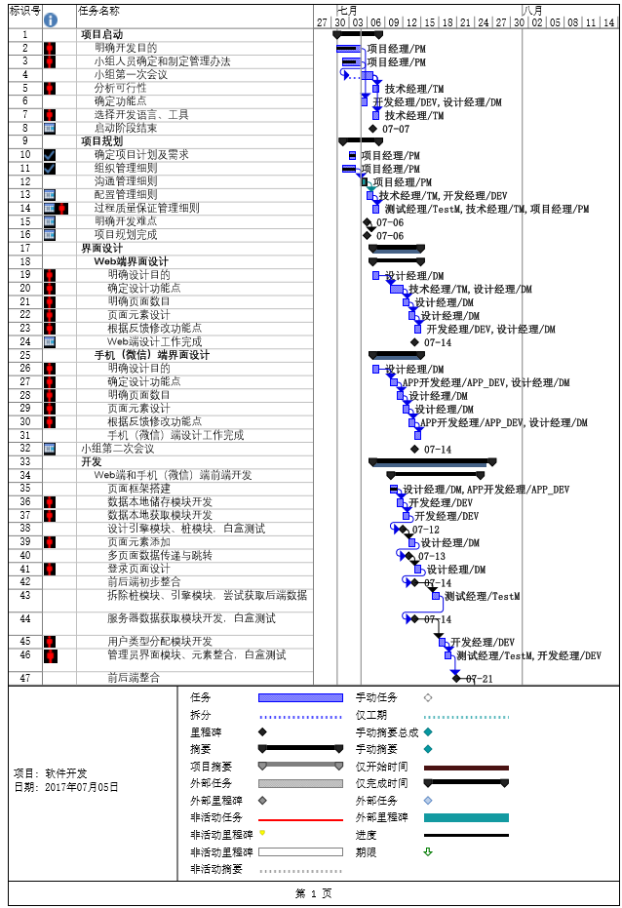

[图7-2] 项目甘特图-后章

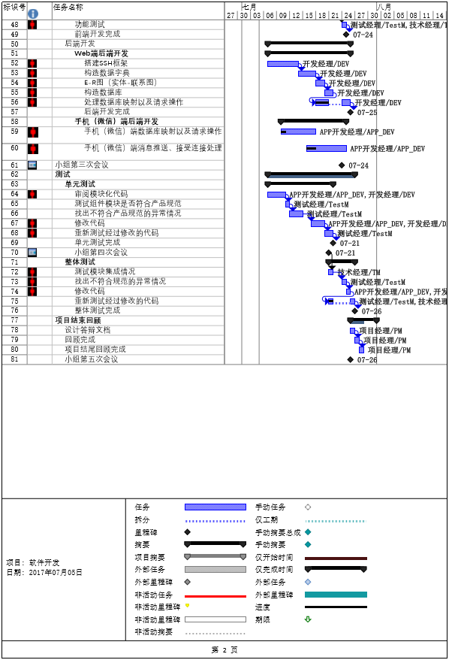

8. 业务分析

8.1 需求描述

场景描述-1：虹软公司（Arcsoft）精心准备了课程体系，不同于市面上的公开课和在线培训，我们的课程都是比较短小的并且适应性很强的微课程，这样能够更好的利用空间时间组织短小实用的培训工作。

功能描述-1：应对场景描述-1，则需要通过一个智能在线学习平台来管理课程，对员工进行较强的针对性微培训。

场景描述-2：虹软公司（Arcsoft）希望平台能够具有根据学员学习历史或者员工本身的工作职位的智能推荐课程的功能，甚至，可以根据员工当前所处的状态，进行自动推送合适的时间长度的课程。

功能描述-2：需要通过一个推荐的算法来智能推送给学员或者员工。

场景描述-3：虹软公司（Arcsoft）希望平台能够提供课程搜索和查询机制，学员可以更方便的查找到学习的课程。其中，每个课程有固定的目标人群，非目标人群是无法搜索到和看到该课程。

功能描述-3：需要提供搜索功能和查询机制。

场景描述-4：虹软公司（Arcsoft）希望平台能够支持一下类型资料的查看或播放，即视频、音频和PPT，并且需要能够流畅地在手机和电脑上查看或播放。

功能描述-4：需要提供视频播放功能、播放音频功能和PPT查看功能。

场景描述-5：虹软公司（Arcsoft）希望平台能够把课程的互动性增强，希望包含讨论功能，即学员在学习的过程中可以参与课程的讨论，提升他们的参与感。

功能描述-5：需要提供讨论功能，即管理员或者学员可以在讨论区发布消息，回复消息等功能操作。

场景描述-6：虹软公司（Arcsoft）希望平台能够让培训管理人员在学员的讨论中获取新的培训方向，并且需要进行培训方向的调整和制定更为科学的培训计划。

功能描述-6：需要提供编辑培训方向和培训计划的修改和调整。

场景描述-7：虹软公司（Arcsoft）希望平台能够分为管理员和学员两种角色，其中学员主要是在线学习；管理员是系统的管理者，可以上传课件和资料、查看和分析学员的学习情况，回答学员的疑问。

功能描述-7：需要提供用户类型分类功能、管理员上传课件和资料功能、查看和分析学员的学习情况功能和回答学员的疑问的功能。

场景描述-8：虹软公司（Arcsoft）希望平台能够根据课程或者学员生成学习统计报表，方便公司的其他管理员查看培训实际效果

功能描述-8：需要提供生成学习统计报表的功能和导出的功能。

8.2 业务分析

8.2.1 系统功能模块需求

8.2.1.1 整体功能用例图

在整个在线统一的整个业务流程基础上，结合用户的需求，对系统进行功能模块的划分，把系统可分为如下几个功能：

[图8-1] 用例图

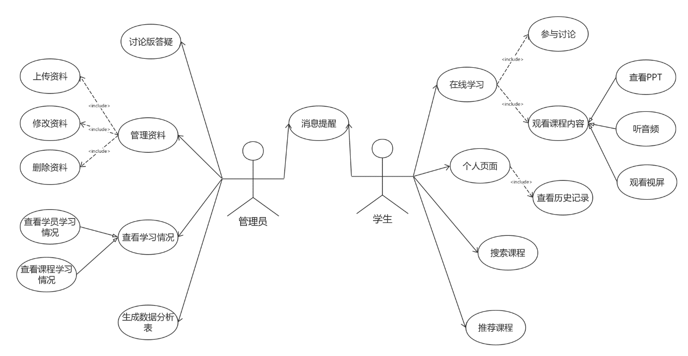

[表8-1] 各功能点需求一览表

|  |  |  |  |  |
| --- | --- | --- | --- | --- |
| 用户 | 相应功能 | | | 功能细说 |
| 学生用户 | 在线学习 | 参与讨论 | 学生可以参与课程的讨论 | |
| 观看课程内容 | 学生可以查看PPT、听音频、观看视频 | |
| 个人页面 | 查看历史记录 | 学生用户获取到自己观看视频历史 | |
| 搜索课程 | / | 学生用户可以通过关键字进行模糊搜索，但某些特殊课程无法被搜素到和看到 | |
| 推荐课程 | / | 学生用户可以接收到根据自身学习历史或者自身的工作职位的课程推荐 | |
| 消息提醒 | / | 学生用户可以接收到管理员的消息，并在主页上显示消息提醒 | |
| 管理员用户 | 讨论版答疑 | / | 管理员用户可以回复消息 | |
| 管理资料 | 上传资料 | 管理员用户可以上传资料 | |
| 修改资料 | 管理员用户可以修改已经上传的资料 | |
| 删除资料 | 管理员用户可以删除已经上传资料 | |
| 查看学习情况 | 查看学员学习情况 | 管理员用户可以查看学员学习情况 | |
| 查看课程学习情况 | 管理员用户可以查看课程学习情况 | |
| 生成数据报表 | / | 管理员用户可以生成数据报表 | |
| 消息提醒 | / | 管理员用户可以接收到管理员或者学生用户的消息，并在主页上显示消息提醒 | |

8.2.1.2 学生用户需求用例文档

[表8-2] 在线学习-参与讨论

|  |  |
| --- | --- |
| 用例名称 | 在线学习-参与讨论 |
| 用例编号 | Stu-Case-01 |
| 行为角色 | 学生用户 |
| 简要说明 | 学生可以参与课程的讨论，发表自己对于课程或课程内容的看法和建议 |
| 前置条件 | 该用户已经登录；  该用户已经通过课程列表进入课程介绍页面 |
| 后置条件 | 该用户发表的言论发表在讨论区 |
| 流程图 | Stu-Process-01 |

[表8-3] 在线学习-观看课程内容-查看PPT

|  |  |
| --- | --- |
| 用例名称 | 在线学习-观看课程内容-查看PPT |
| 用例编号 | Stu-Case-02 |
| 行为角色 | 学生用户 |
| 简要说明 | 学生可以查看PPT课件进行学习 |
| 前置条件 | 该用户已经登录；  该用户已经通过课程列表进入课程介绍页面 |
| 后置条件 | 系统自动产生观看历史记录 |
| 流程图 | Stu-Process-02 |

[表8-4] 在线学习-观看课程内容-听音频

|  |  |
| --- | --- |
| 用例名称 | 在线学习-观看课程内容-听音频 |
| 用例编号 | Stu-Case-03 |
| 行为角色 | 学生用户 |
| 简要说明 | 学生可以听课件进行学习 |
| 前置条件 | 该用户已经登录；  该用户已经通过课程列表进入课程介绍页面 |
| 后置条件 | 系统自动产生观看历史记录 |
| 流程图 | Stu-Process-03 |

[表8-5] 在线学习-观看课程内容-观看视频

|  |  |
| --- | --- |
| 用例名称 | 在线学习-观看课程内容-观看视频 |
| 用例编号 | Stu-Case-04 |
| 行为角色 | 学生用户 |
| 简要说明 | 学生可以查看视频课件进行学习 |
| 前置条件 | 该用户已经登录；  该用户已经通过课程列表进入课程介绍页面 |
| 后置条件 | 系统自动产生观看历史记录 |
| 流程图 | Stu-Process-04 |

[表8-6] 个人页面-查看历史记录

|  |  |
| --- | --- |
| 用例名称 | 个人页面-查看历史记录 |
| 用例编号 | Stu-Case-05 |
| 行为角色 | 学生用户 |
| 简要说明 | 学生用户获取到自己观看视频历史 |
| 前置条件 | 该用户已经登录 |
| 后置条件 | 显示近期该用户的观看历史记录 |
| 流程图 | Stu-Process-05 |

[表8-7] 搜索课程

|  |  |
| --- | --- |
| 用例名称 | 搜索课程 |
| 用例编号 | Stu-Case-06 |
| 行为角色 | 学生用户 |
| 简要说明 | 学生用户可以通过关键字进行模糊搜索，但某些特殊课程无法被搜素到和看到 |
| 前置条件 | 该用户已经登录； |
| 后置条件 | 显示该关键字查询到的课程 |
| 流程图 | Stu-Process-06 |

[表8-8] 推荐课程

|  |  |
| --- | --- |
| 用例名称 | 推荐课程 |
| 用例编号 | Stu-Case-07 |
| 行为角色 | 学生用户 |
| 简要说明 | 学生用户可以接收到根据自身学习历史或者自身的工作职位的课程推荐 |
| 前置条件 | 该用户已经登录 |
| 后置条件 | 系统自动显示该用户的推荐课程信息 |
| 流程图 | Stu-Process-07 |

[表8-9] 消息提醒

|  |  |
| --- | --- |
| 用例名称 | 消息提醒 |
| 用例编号 | Stu-Case-08 |
| 行为角色 | 学生用户 |
| 简要说明 | 学生用户可以接收到管理员的消息，并在主页上显示消息提醒 |
| 前置条件 | 该用户已经登录；  该用户收到消息； |
| 后置条件 | 该用户可以查看消息 |
| 流程图 | Stu-Process-08 |

8.2.1.3 管理员用户需求用例文档

[表8-10] 讨论版答疑

|  |  |
| --- | --- |
| 用例名称 | 讨论版答疑 |
| 用例编号 | Admin-Case-01 |
| 行为角色 | 管理员 |
| 简要说明 | 管理员用户可以回复消息 |
| 前置条件 | 该用户已经登录；  该用户已经通过课程列表进入课程介绍页面 |
| 后置条件 | 该用户发表的言论发表在讨论区 |
| 流程图 | Admin-Process-01 |

[表8-11] 管理资料-上传资料

|  |  |
| --- | --- |
| 用例名称 | 管理资料-上传资料 |
| 用例编号 | Admin-Case-02 |
| 行为角色 | 管理员 |
| 简要说明 | 管理员用户可以上传资料 |
| 前置条件 | 该用户已经登录；  该用户通过课程列表进入管理课程资料页面 |
| 后置条件 | 显示上传的资料 |
| 流程图 | Admin-Process-02 |

[表8-12] 管理资料-修改资料

|  |  |
| --- | --- |
| 用例名称 | 管理资料-修改资料 |
| 用例编号 | Admin-Case-03 |
| 行为角色 | 管理员 |
| 简要说明 | 管理员用户可以修改已经上传的资料 |
| 前置条件 | 该用户已经登录；  该用户通过课程列表进入管理课程资料页面 |
| 后置条件 | 显示修改资料界面 |
| 流程图 | Admin-Process-03 |

[表8-13] 管理资料-删除资料

|  |  |
| --- | --- |
| 用例名称 | 管理资料-删除资料 |
| 用例编号 | Admin-Case-04 |
| 行为角色 | 管理员 |
| 简要说明 | 管理员用户可以删除已经上传的资料 |
| 前置条件 | 该用户已经登录；  该用户通过课程列表进入管理课程资料页面 |
| 后置条件 | 显示删除成功界面 |
| 流程图 | Admin-Process-04 |

[表8-14] 查看学习情况-查看学员学习情况

|  |  |
| --- | --- |
| 用例名称 | 查看学习情况-查看学员学习情况 |
| 用例编号 | Admin-Case-05 |
| 行为角色 | 管理员 |
| 简要说明 | 管理员用户可以查看学员学习情况 |
| 前置条件 | 该用户已经登录；  该用户通过课程列表进入查看学习情况页面 |
| 后置条件 | 显示学员学习情况 |
| 流程图 | Admin-Process-05 |

[表8-15] 查看学习情况-查看课程学习情况

|  |  |
| --- | --- |
| 用例名称 | 查看学习情况-查看课程学习情况 |
| 用例编号 | Admin-Case-06 |
| 行为角色 | 管理员 |
| 简要说明 | 管理员用户可以查看课程学习情况 |
| 前置条件 | 该用户已经登录；  该用户通过课程列表进入查看学习情况页面 |
| 后置条件 | 显示课程学习情况 |
| 流程图 | Admin-Process-06 |

[表8-16] 生成数据分析表

|  |  |
| --- | --- |
| 用例名称 | 生成数据分析表 |
| 用例编号 | Admin-Case-07 |
| 行为角色 | 管理员 |
| 简要说明 | 管理员用户可以生成数据报表 |
| 前置条件 | 该用户已经登录；  该课程有一定的学习学生用户； |
| 后置条件 | 显示生成的数据报表 |
| 流程图 | Admin-Process-07 |

[表8-17] 消息提醒

|  |  |
| --- | --- |
| 用例名称 | 消息提醒 |
| 用例编号 | Admin-Case-08 |
| 行为角色 | 管理员 |
| 简要说明 | 管理员用户可以接收到管理员或者学生用户的消息，并在主页上显示消息提醒 |
| 前置条件 | 该用户已经登录；  该用户获取到消息 |
| 后置条件 | 显示消息提醒 |
| 流程图 | Admin-Process-08 |

8.2.2 其他需求

8.2.2.1 系统的界面需求

* 界面美观大方、内容直观、布局简洁、操作简便、人机交互能力较强，与现有系统页面风格协调
* 课程内容和课件的管理要使用方便，客户端不能占用太多的系统资源和内存
* 使用前端的技术框架

8.2.2.2 系统的性能需求

* 能够满足多人（至少20人）同时在线使用和查看而没有明显的卡顿
* 方便实用

系统在设计中力求操作简单、快捷、紧密结合工作中的具体业务。满足用户的实际需要。提供有效而安全的数据传递和共享各种信息的计算机平台，并能方便用户使用。

* 开放性

系统采用B/S结构。利用Internet对外开放，根据用户权限开放不同的模块，用户可在自己权限范围内操作。

* 可扩展性

系统应能满足企业学习平台中业务的变化对应用系统的要求，具有较强的适应能力，并能根据需要方便地增加功能。

* 可靠性

系统采用的系统结构、技术措施、开发手段都建立在己经成熟的应用基础上，在技术服务和维护响应上同用户积极配合，确保系统的可靠。

* 安全性

系统应能保证正确的人访问正确的信息，任何非法的访问都应该拒被绝。具体应该做到以下几点：

(1)有效性：信息是有效的、安全的。

(2)机密性：信息只能被所需要的人看到，在传输过程中无法被获取。

(3)完整性：信息在传输过程中不会被篡改、丢失、乱序，信息不会随意生成、修改和删除。

(4)不可抵赖性：发出信息的人不能抵赖；具有可靠的标识。

(5)审查能力：根据机密性和完整性的要求，应对数据审查的结果进行记录。

8.2.2.3 系统的软件需求

根据开发语言需求，后端语言Java、前端JS、HTML5，初步拟定以下软件需求：

* Sublime Text3：文本编辑框，免费使用
* GitKraken：Git工具，免费使用
* SourceTree：Git工具，免费使用
* Android Studio：Android开发工具，开源免费使用
* Eclipse：J2EE版本，开源免费使用
* IntelliJ Idea：Java语言开发的集成环境，个人正版
* VS Code：微软提供的编程工具，免费使用
* Microsoft Project：项目管理工具，教育版
* Microsoft Office：文本编辑工具，教育版
* ProcessOn：网页在线画图工具，免费画图工具
* MySQL：数据库，开源免费数据库

根据素材需求，初步拟定以下软件需求：

* Photoshop：图片处理工具，教育版
* Affinity Photo：图片处理工具，个人正版
* Affinity Designer：矢量图处理工具，个人正版

根据视频拍摄需求，初步拟定以下软件需求

* Premiere：视频剪辑工具，教育版
* After Effect：视频后期处理工具，教育版
* 其他：包含一些截取屏幕截取工具和录制屏幕工具，系统自带免费。

8.2.2.4 硬件环境需求

* 系统需要在电脑端和手机端都能够正常访问

初步解决方案：

服务器操作系统及版本

9. 风险管理

9.1 项目风险识别

识别风险是试图系统化地确定对项目计划（估算、进度、资源分配）的威胁。通过识别已知和可预测的风险，项目管理者就有可能避免这些风险，且当必要时控制这些风险。

每一类风险可以分为两种不同的类型：一般性风险和特定产品的风险。一般性风险对每一个软件项目而言都是一个潜在地威胁。特定产品的风险只有那些对当前项目的技术、人员、及环境非常了解的人才能识别出来。为了识别特定产品的风险，必须检查项目计划及软件范围说明，从而了解本项目中有什么特殊的特性可能会威胁到项目计划。

一般性风险和特定产品的风险都应该被系统化地标识出来。识别风险的一个方法是建立风险条目检查表。该检查表可以用来识别风险，并可以集中来识别下列常见子类型中已知的及可预测的风险： ◻

* 产品规模——与要建造或要修改的软件的总体规模相关的风险。 ◻
* 商业影响——与管理或市场所加诸的约束相关的风险。 ◻
* 客户特性——与客户的素质以及开发者和客户定期通信的能力相关的风险。 ◻
* 过程定义——与软件过程被定义的程度以及它们被开发组织所遵守的程度相关的风险。
* 开发环境——与用以建造产品的工具的可用性及质量相关的风险。
* 建造的技术——与待开发软件的复杂性以及系统所包含技术的“新奇性”相关的风险。
* 人员数目及经验——与参与工作的软件工程师的总体技术水平及项目经验相关的风险。

风险条目检查表能够以不同的方式来组织。与上述话题相关的问题可以由每一个软件项目来回答。这些问题的答案使得计划者能够估算风险产生的影响。

9.2 项目风险定性分析

[表9-1] 项目风险的定性分析一览表

|  |  |  |  |  |
| --- | --- | --- | --- | --- |
| 初始阶段 | 可能的风险事件 | | 概率 | 影响 |
| 在这个阶段进行大部分需求分析、少部分设计（大部分业务建模和需求、少部分分析设计） | 1 | 项目目标不清 | 0.1 | 1 |
| 2 | 项目范围不明确（范围太大太小都不行） | 0.3 | 2 |
| 3 | 用户参与少或和用户沟通少 | 0.8 | 3 |
| 4 | 对业务了解不够 | 0.2 | 1 |
| 5 | 对需求了解不够 | 0.2 | 1 |
| 6 | 没有进行可行性研究 | 0.1 | 1 |
| 设计阶段 | **可能的风险事件** | | **概率** | **影响** |
| 这个阶段进行大部分设计、少部分编码（大部分分析设计、部分实施及测试，开始考虑部署） | 1 | 项目队伍缺乏经验 | 0.3 | 2 |
| 2 | 没有变更控制计划，以至于变更没有依据，该变更的不变，不该变的也变，这样的来的设计势必会失败或偏离用户需求 | 0.7 | 2 |
| 3 | 仓促计划，可能带来进度方面的风险 | 0.5 | 2 |
| 4 | 漏项，由于设计人员的疏忽某个功能没有考虑进去 | 0.1 | 1 |
| 实施阶段 | **可能的风险事件** | | **概率** | **影响** |
| 在这个阶段进行大部分编码和测试，也涉及少部分设计（大部分实施及测试，部分部署），如：设计变更或补充设计 | 1 | 开发环境没有具备好 | 0.1 | 1 |
| 2 | 设计错误带来的实施困难 | 0.6 | 1 |
| 3 | 程序员开发能力差，或程序员对开发工具不熟 | 0.3 | 2 |
| 4 | 项目范围改变（突然要增加或修改一些功能，需要重新考虑设计） | 0.8 | 2 |
| 5 | 项目进度改变（要求提前完成任务等） | 0.8 | 1 |
| 6 | 人员离开，在一个项目内软件开发工作有一定的连续性，需要移交和交接 | 0.7 | 2 |
| 7 | 开发团队内部沟通不够，导致程序员对系统设计的理解上有偏差 | 0.6 | 1 |
| 8 | 没有有效的备份方案 | 0.8 | 2 |
| 9 | 没有切实可行的测试计划 | 0.3 | 1 |
| 10 | 测试人员经验不足 | 0.3 | 2 |
| 收尾阶段 | **可能的风险事件** | | **概率** | **影响** |
|  | 1 | 质量差 | 0.3 | 1 |
| 2 | 客户不满意 | 0.3 | 1 |
| 3 | 设备没有按时到货 | 0.3 | 1 |
| 4 | 资金不能回收 | 0.4 | 1 |
| 注：影响类别取值：1—灾难的 2—严重的 3—轻微的 4—可忽略的 | | | | |

9.3 项目风险缓解、监控和管理

进一步的所有风险分析活动都只有一个目的——辅助项目组建立处理风险的策略。一个有效的策略必须考虑三个问题： 风险避免 、风险监控 、风险管理及意外事件计划 随着项目的进展，风险监控活动开始进行。项目管理者监控某些因素，这些因素可以提供风险是否正在变高或变低的指示。

9.4 项目风险跟踪控制

1.不断的识别新的风险

2.不断的分析风险的产生概率

3.不断的整理风险表

4.不断的规避优先级别最高的风险

10. 项目干系人分析

10.1 项目干系人-开发者方

[表10-1] 项目干系人-开发者方一览表

|  |  |  |
| --- | --- | --- |
| 姓名 | 角色 | 特点 |
| CYann | 项目开发者/PM | 有良好的领导能力，能够统筹协调小组成员，对人物的分配合理有据 |
| Leo | 项目开发者 | 能吃苦，做事有条理，能够在规定的时间内完成任务，具有一定的美感 |
| Mo | 项目开发者 | 做事沉稳，能够很快的做好布置下来的任务，具有良好的美感 |
| AWu | 项目开发者 | 有良好的移动后端处理经验，对微信开发者文档研究较为深刻 |
| Kindred | 项目开发者 | 对事情的分析透彻，聪明且善于处理人际关系，可以成为中流砥柱 |

10.2 项目干系人-客户方

虹软公司是全球领先的专业计算摄影与计算机视觉技术公司。创建于1994年，总部设在美国加利福尼亚硅谷，同时在欧洲、东京、首尔、台北、上海、杭州、南京都设区域性商业与研发基地。

一直专注于计算摄影与计算机视觉技术领域的虹软公司，结合市场需求并引领技术趋势，通过不断自主研发和创新，已经拥有此领域强势的核心技术能力，并为全球数十亿台的硬件产品提供了解决方案，给全球消费者带来了更好的用户体验和真正的价值。

11. 可行性分析

11.1 技术可行性

11.2 社会可行性

11.3 操作可行性

11.4 自身实力

11.5 成本模型

11.6 经济可行性

11.7 可行性分析结论

12. 技术路线

13. 实现方案

14. 接口设计

15. 出错方案设计

16. 质量保证

16.1 软件质量保证的主要手段

软件质量反映了软件的本质，是一个软件企业成功的必要条件。软件质量保证主要通过保证主要通过评审和测试来保证。

16.1.1 评审

目的：确保开发的过程及其成果的质量

时间：每个开发阶段

形式：审查委员会完成。由项目经理发起和主持

内容：

1. 讨论被审核对象的有关问题

2. 深入的审核系统的体系架构和所使用的技术

3. 确认技术过程及其成果

会议记录有客户经理进行当天会议的整理。

[图6-1 ] 质量保证重要环节示意图

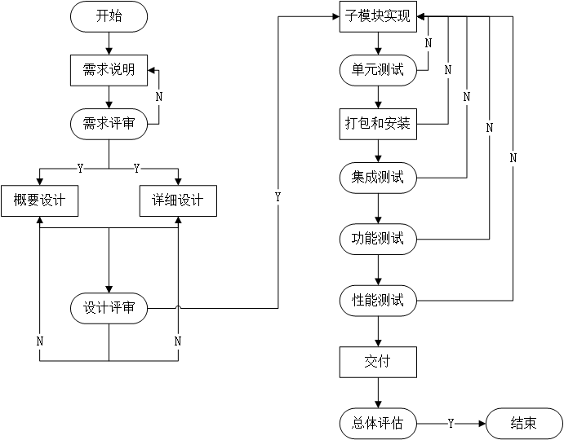

步骤：

如图6-1所示：

1. 需求说明。以客户对于质量的需求为基础，对项目开发的质量目标的各个阶段建立质量目标

2. 需求评审，以衡量项目活动的结果，协助评价有关的质量目标是否达到。若未达到，采取修正行动

3. 设计评审，在项目开发阶段，给已经定义好的概要设计和详细设计为基础来评审有关的设计质量

4. 中期评估，在项目开发中期，确认技术过程及其成果

16.1.2 测试

目的：以最小的工作量和成本尽可能发现软件系统中潜在的各种错误和缺陷，从而确保软件系统的正确性和可靠性

时间：每个开发阶段

形式：测试部长测试和调试

步骤：

1. 单元测试，单元测试的重要环节如图6-2所示

[图6-2 ] 单元测试模块示意图

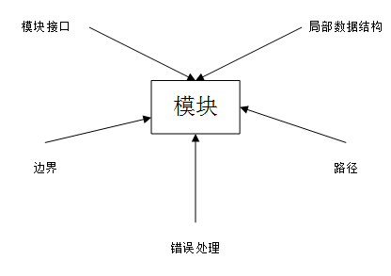

单元测试主要是检查模块内部的错误，由技术经理来编写测试用例并执行测试。

2. 集成测试，为了确保测试用例能够正常运行而由测试部长来执行的测试。测试系统的全部流程，用例是否可以正常运行。

3. 功能测试，为了保证软件能够满足功能要求而做的测试。由测试部长完成

4. 性能测试，为了保证软件能满足性能要求而做的测试。由测试部长完成

16.2 不符合问题处理

当测试人员在测试过程中一旦发现不能及时解决的不符合问题时，应通过产品经理审核并递交项目经理处理，由技术经理（或项目经理）裁决后，安排测试人员执行纠正、SQA确认、封闭和存档。

[图6-3 ] 不符合问题处理流程

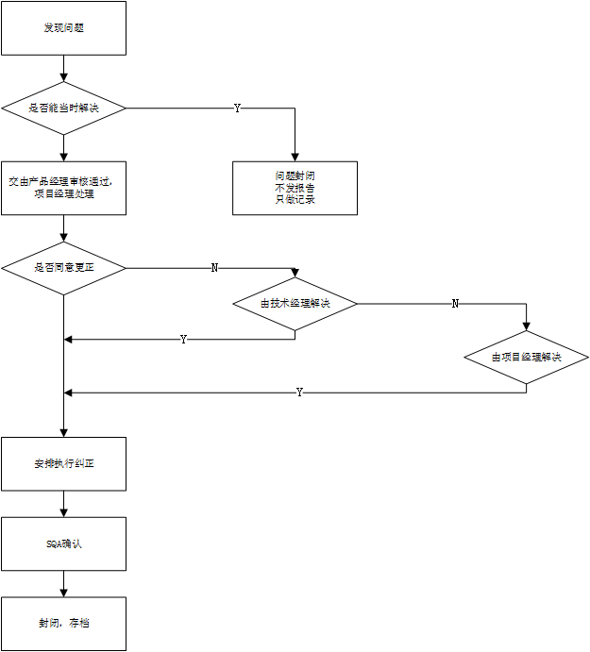

16.3 质量保证任务范围

本项目组在工程上的设计、开发、调试和服务均在质量管理体系的模式下进行，并通过ISO9001质量认证体系统一认证，我们将按GB/T19001-ISO9001：1994和GB/T6583-ISO8402:1994质量体系系统设计、开发、调试和服务的质量保证模式。

16.4 有关角色及职责

[表6-1 ] 角色职责描述

|  |  |
| --- | --- |
| 角色 | 职责描述 |
| 项目经理 | 组织和进行质量审查，参与测试，并对测试活动进行把握，总结过程和经验 |
| 技术经理 | 单元测试，集成测试，性能测试，系统测试 |
| 设计经理 | 功能测试，性能测试 |
| 开发经理 | 单元测试，集成测试, 回归测试 |
| APP开发经理 | 单元测试，集成测试, 回归测试 |

16.5 数据备份

对技术实际交付文档进行数据备份，并根据保密协议进行保密操作。

本系统数据库采用MySQL，由本小组进行数据库的技术维护与控制，包括数据遗失恢复，能尽可能减少数据库数据损失

16.6 软件质量活动进度控制

项目计划中描述的软件工作产品提交版本目标库成为基线之前，软件质量保证员应检查是否同相关过程、规程、标准和约定的需求相一致。

16.7 缺陷预防计划

16.7.1 BUG管理

* 开发人员按照BUG的等级优先修复严重的问题；
* 开发人员和测试人员之间的协作沟通方便有效
* 测试人员的BUG录入要方便有效
* 开发人员定位之间的BUG
* BUG的跟踪
* BUG的查询方便有效
* 方便准确的进行BUG统计

16.7.2 缺陷预防活动

[表6-1 ] 缺陷预防活动参考表

|  |  |  |
| --- | --- | --- |
| 缺陷预防活动 | 时间 | 负责人 |
| 项目各阶段准备会议 | 计划阶段，需求阶段 | 项目经理 |
| 问题发生原因分析会议 | 定期、评审之后或事件驱动 | 项目经理 |
| 项目各阶段总结会议 | 需求阶段结束，测试阶段结束 | 项目经理 |

16.8 客户培训

16.8.1 管理层（超级管理员）培训

管理员（超级管理员）培训主要包含权限管理，教师管理，站务管理，让管理层对整个系统有一个全面的了解。

16.8.2 管理员培训

管理员培训主要包含上传资料管理，资料整理管理，员工用户管理等。

[表6-2 ] 客户培训计划

|  |  |  |  |
| --- | --- | --- | --- |
| 培训时间 | 培训内容 | 培训方式 | 参与人员 |
| 2天 | 导入数据等数据库操作 | 授课形式 | 管理员 |

16.9 安全保密设计

对于用户和维护人员，都必须通过用户认证才能登陆系统，从而保证了数据的安全性。

附录